Ziel einer Durchführungserlaubnis, beziehungsweise eines sogenannten Freigabewesen, ist, Arbeiten an elektrischen Anlagen rechtssicher zu organisieren und zu dokumentieren, sodass eine für den jeweiligen Mitarbeiter gefahrlose Tätigkeitsausübung sichergestellt werden kann. In Anlehung an DIN VDE 0105-100 „Betrieb von elektrischen Anlagen“, Pkt. 3.4.9, handelt es sich dabei um eine schriftliche oder mündliche, aber eindeutige und unmissverständliche Genehmigung, die geplanten Arbeiten durchzuführen. Jede elektrische Anlage, an der gearbeitet wird, muss unter der Verantwortung eines Anlagenverantwortlichen stehen. Der Anlagenverantwortliche vergibt für diesen Teil der Anlage die Durchführungserlaubnis an den Arbeitsverantwortlichen. Der Anlagenverantwortlichen muss Elektrofachkraft sein. Die Durchführungserlaubnis des Anlagenverantwortlichen ist somit eine notwendige Voraussetzung für die Arbeit an einer elektrischen Anlage.

Umsetzung

Vor jeder Arbeit ist daher eine Planung einschließlich der Einschätzung der Gefährdungen durchzuführen. Anschließend sind die hierbei ermittelten, notwendigen Schutzmaßnahmen umzusetzen (z. B. fünf Sicherheitsregeln). Nur der Anlagenverantwortliche darf die Durchführungserlaubnis zur Ausführung der geplanten Arbeit erteilen und zurücknehmen. Diese Durchführungserlaubnis muss im Falle einer Unterbrechung der Arbeit, mit Ausnahme von kurzen Phasen, bei denen die Arbeitsstelle nicht verlassen wird, erneuert werden. Grundsätzlich sind vor Aufnahme der Arbeit Festlegungen zu treffen, nach welchem Ablauf im Falle einer Unterbrechung die Arbeit wieder aufgenommen werden darf. Dies gilt insbesondere dann, wenn von der Arbeitsstelle aus keine Erdungs- und Kurzschlussvorrichtung sichtbar ist.

Bei der Begriffsdefinition „schriftliche oder mündliche jedoch eindeutige und unmissverständliche Genehmigung“ bezieht sich die mündliche eindeutige Genehmigung ausschließlich auf interne Anweisungen bzw. einfache Tätigkeiten innerhalb der Dienststelle oder eines Teams. Voraussetzungen hierbei sind, dass es sich um ein eingespieltes Team handelt und sich die Kollegen auch dementsprechend kennen. Sollte das Team zum ersten Mal zusammen/miteinander arbeiten, ist für diesen Fall eine schriftliche Anweisung ratsam. Sollte das Team aus unterschiedlichen Dienststellen/Bereichen bestehen, ist für diese Konstellation eine schriftliche Anweisung der sicherere Weg. Bei komplexen Tätigkeiten ist die Schriftform immer erforderlich.

Bei einer Beauftragung von Externen bzw. Dritten ist die Schriftform der Durchführungserlaubnis, aufgrund der eventuellen Unkenntnis der Anlage und des Unternehmens sowie dessen Mitarbeiter für den Anlagenverantwortlichen zur nachträglichen Beweisbarkeit, unabdingbar. Sich auf mündliche Anweisungen von und an Externe zu stützen, (zum Beispiel weil man das Unternehmen/den Dienstleister schon länger kennt) ist fahrlässig und bedeutet für die verantwortlichen Personen ein nicht rechtsicheres Vorgehen, dass im Schadensfall unweigerlich zu einem Nachteil und zu einem Haftungsproblem führen kann.

Ziel einer (schriftlichen) Durchführungserlaubnis muss daher sein, ein Optimum zwischen Einfachheit, Eindeutigkeit und rechtlicher Sicherheit in einem möglichst kurzen und übersichtlichen Dokument zu vereinigen, sodass dieses auch von den Anwendern akzeptiert und in der Praxis tatsächlich angewendet wird. Hierbei ist hinzuzufügen, dass sich der Arbeitsverantwortliche vor Beginn der Arbeit mit den Anlagenverantwortlichen über Art, Ort, Zeit und mögliche Auswirkungen der vorgesehenen Arbeit auf die Anlage abzustimmen hat. Vorzugsweise erfolgt diese Meldung schriftlich, insbesondere bei komplexen Arbeiten. Bei nicht komplexen Tätigkeiten kann dies auch mündlich erfolgen.

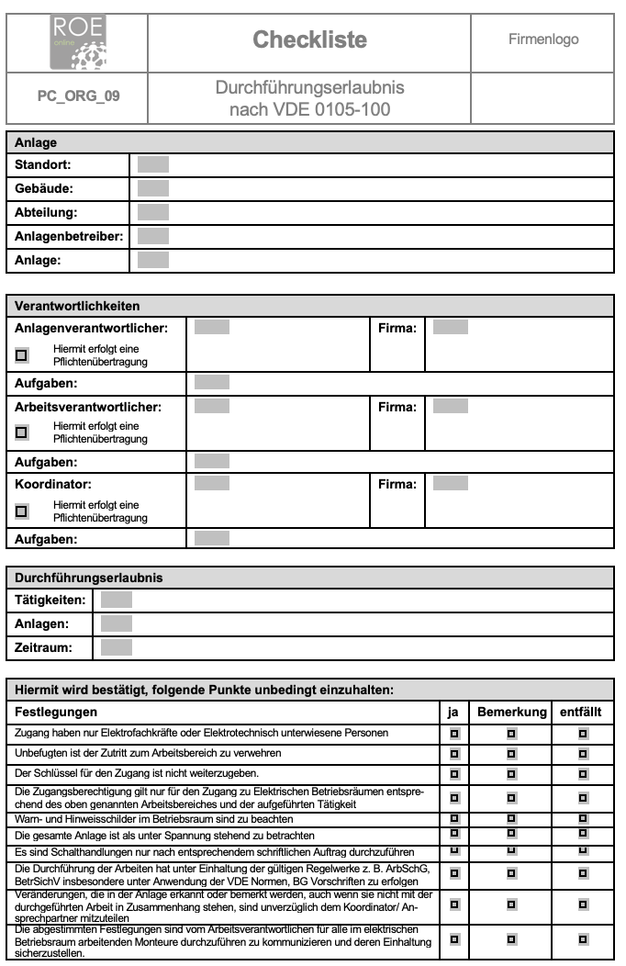
Die wichtigsten inhaltlichen Schwerpunkte einer Durchführungserlaubnis sollten sein:

- Angaben zu den beauftragten und ausführenden Mitarbeitern und/
oder des Fremdunternehmens,
- Angaben zum Arbeitsbereich der durchzuführenden Tätigkeiten,
- Erteilung der eigentlichen Durchführungserlaubnis mit Datum, Uhrzeit & Unterschriften des Anlagenverantwortlichen und Arbeitsverantwortlichen
- Durchführung der fünf Sicherheitsregeln (einfach oder komplex),
- Erlaubniserteilung und Freigabeerteilung,
sowie
- Fertigmeldungen und Rückgabe der Durchführungserlaubnis

